PENERAPAN KNOWLEDGE DISCOVERY DATA
DALAM MENGUKUR TINGKAT KEPUASAN MASYARAKAT
PADA SUATU PELAYANAN KANTOR PAJAK
DI INDONESIA

Oleh :

LUH SIADNYANI
09031181621008
SISTEM INFORMASI REGULER 2016

JURUSAN SISTEM INFORMASI
FAKULTAS ILMU KOMPUTER
UNIVERSITAS SRIWIJAYA
- Pengertian
Knowledge Discovery and Data Mining(KDD) adalah proses yang dibantu oleh komputer untuk menggali dan menganalisis sejumlah besar himpunan data dan mengekstrak informasi dan pengetahuan yang berguna. Data mining tools memperkirakan perilaku dan tren masa depan, memungkinkan bisnis untuk membuat keputusan yang proaktif dan berdasarkan pengetahuan. Data mining tools mampu menjawab permasalahan bisnis yang secara tradisional terlalu lama untuk diselesaikan. Data mining tools menjelajah database untuk mencari pola tersembunyi, menemukan infomasi yang prediktif yang mungkin dilewatkan para pakar karena berada di luar ekspektasi mereka.

- Proses Data Mining
Proses dalam KDD adalah proses yang digambarkan pada dan terdiri dari rangkaian proses iteratif sebagai berikut:
- Data cleaning, menghilangkan noise dan data yang inkonsisten.
- Data integration, menggabungkan data dari berbagai sumber data yang berbeda.
- Data selection, mengambil data yang relevan dengan tugas analisis dari database.
- Data transformation, Mentransformasi atau menggabungkan data ke dalam bentuk yang sesuai untuk penggalian lewat operasi summary atau aggregation.
- Data mining, proses esensial untuk mengekstrak pola dari data dengan metode cerdas.
- Pattern evaluation, mengidentifikasikan pola yang menarik dan merepresentasikan pengetahuan berdasarkan interestingness measures.
- Knowledge presentation, penyajian pengetahuan yang digali kepada pengguna dengan menggunakan visualisasi dan teknik representasi pengetahuan.
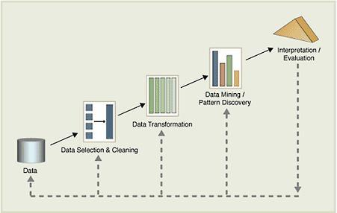
- Metode
Banyak teknik dan metode yang ada untuk melakukan berbagai jenis tugas data mining. Metode ini dikelompokkan dalam 3 paradigma utama data mining: Predictive Modeling, Discovery, dan Deviation Detection.

- Predictive Modeling
Aplikasi Predictive Modeling menghasilkan klasifikasi atau prediksi. Tujuan dari predictive modeling adalah menemukan pola yang melibatkan variabel untuk memprediksi dan mengklasifikasi perilaku masa depan dari sebuah entitas. Ada dua tipe masalah yang diselesaikan oleh predictive modeling: klasifikasi dan regresi.
Klasifikasi melibatkan model pembelajaran yang memetakan (atau mengklasifikasi) data contoh ke dalam satu atau beberapa kelas yang telah didefinisikan. Sebagai contoh, bank dapat menggunakan skema klasifikasi untuk menentukan pengajuan pinjaman yang akan disetujui. Teknik klasifikasi meliputi Naive Bayesian, neural networks, dan decision trees.
Regresi melibatkan model yang memetakan data contoh ke prediksi real-valued. Teknik regresi meliputi neural networks dan decision (atau regression) trees.

- Discovery
Aplikasi discovery adalah pendekatan eksploratoris untuk analisis data. Aplikasi discovery menggunakan teknik yang menganalisis data set yang besar untuk menemukan association rules(atau pola), atau menemukan kluster dari sampel yang dapat dikelompokan. Hasil dari metode discovery umumnya dimaksudkan untuk pengguna. Walau begitu, hasilnya juga dapat diaplikasikan ke metode data mining yang lain.

- Deviation Detection
Deviation Detection melakukan deteksi anomali secara otomatis. Tujuannya untuk mengidentifikasi kebiasaan suatu entitas dan menetapkan sejumlah norm melalui pattern discovery. Sampel yang berdeviasi dari norm lalu diidentifikasi sebagai tidak biasa. teknik Deviation Detection melalui visualisasi melalui parallel coordinates, scatterplots, dan surface plots.
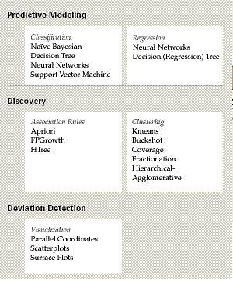

- Aplikasi
Aplikasi dari KDD dalam bisnis antara lain:
▪ Market segmentation – Mengidentifikasi karakteristik umum dari pelanggan yang membeli produk yang sama dari perusahaan.
▪ Customer churn – Memprediksi pelanggan yang mungkin meninggalkan perusahaan untuk beralih ke competitor.
▪ Fraud detection – Mengidentifikasi transaksi yang mungkin merupakan transaksi curang.
▪ Direct marketing – Memprediksi prospek yang harus dimasukkan dalam mailing-list untuk mendapatkan respon maksimum.
▪ Interactive marketing – Memprediksi hal-hal yang menarik bagi setiap individu yang mengakses website.
▪ Market basket analysis – Memahami produk atau layanan yang biasanya dibeli bersamaan.
▪ Trend analysis – Mengungkap perbedaan antara tipikal pelanggan bulan ini dan bulan lalu dan prediksi tipikal pelanggan bulan depan.

- Data Pembayaran Pajak

- Pendapatan Negara
Dalam postur APBN 2018, pendapatan negara diproyeksikan sebesar Rp1.894,7 triliun. Jumlah ini berasal dari penerimaan perpajakan sebesar Rp1.618,1 triliun, Penerimaan Negara Bukan Pajak sebesar Rp275,4 triliun dan Hibah sebesar Rp1,2 triliun.

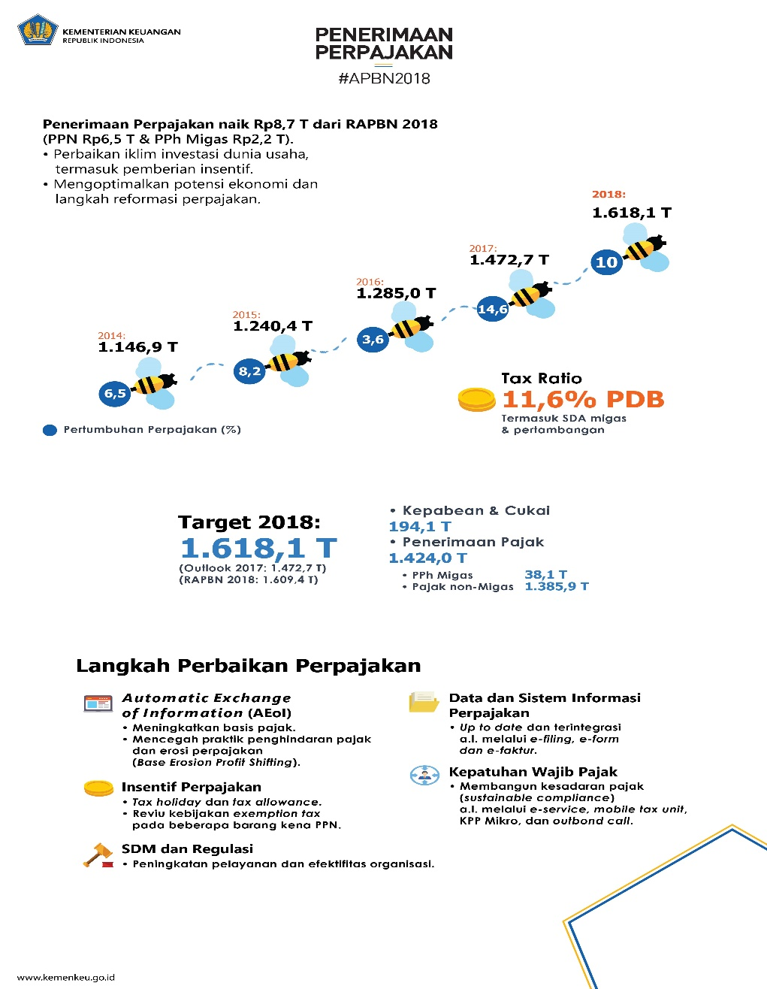
Untuk mencapai target tersebut, Pemerintah akan melakukan berbagai upaya penguatan reformasi di bidang perpajakan serta Kepabeanan dan Cukai, antara lain melalui:
- Dukungan Automatic Exchange of Information (AEoI) agar dapat meningkatkan basis pajak serta mencegah praktik penghindaran pajak dan erosi perpajakan;
- Penguatan data dan Sistem Informasi Perpajakan agar lebih up to date dan terintegrasi, melalui e-filing, e-form dan e-faktur;
- Membangun kepatuhan dan kesadaran pajak (sustainable compliance);
- Perbaikan kemudahan dan percepatan pelayanan di pelabuhan dan bandara serta, penegakan pemberantasan penyelundupan.
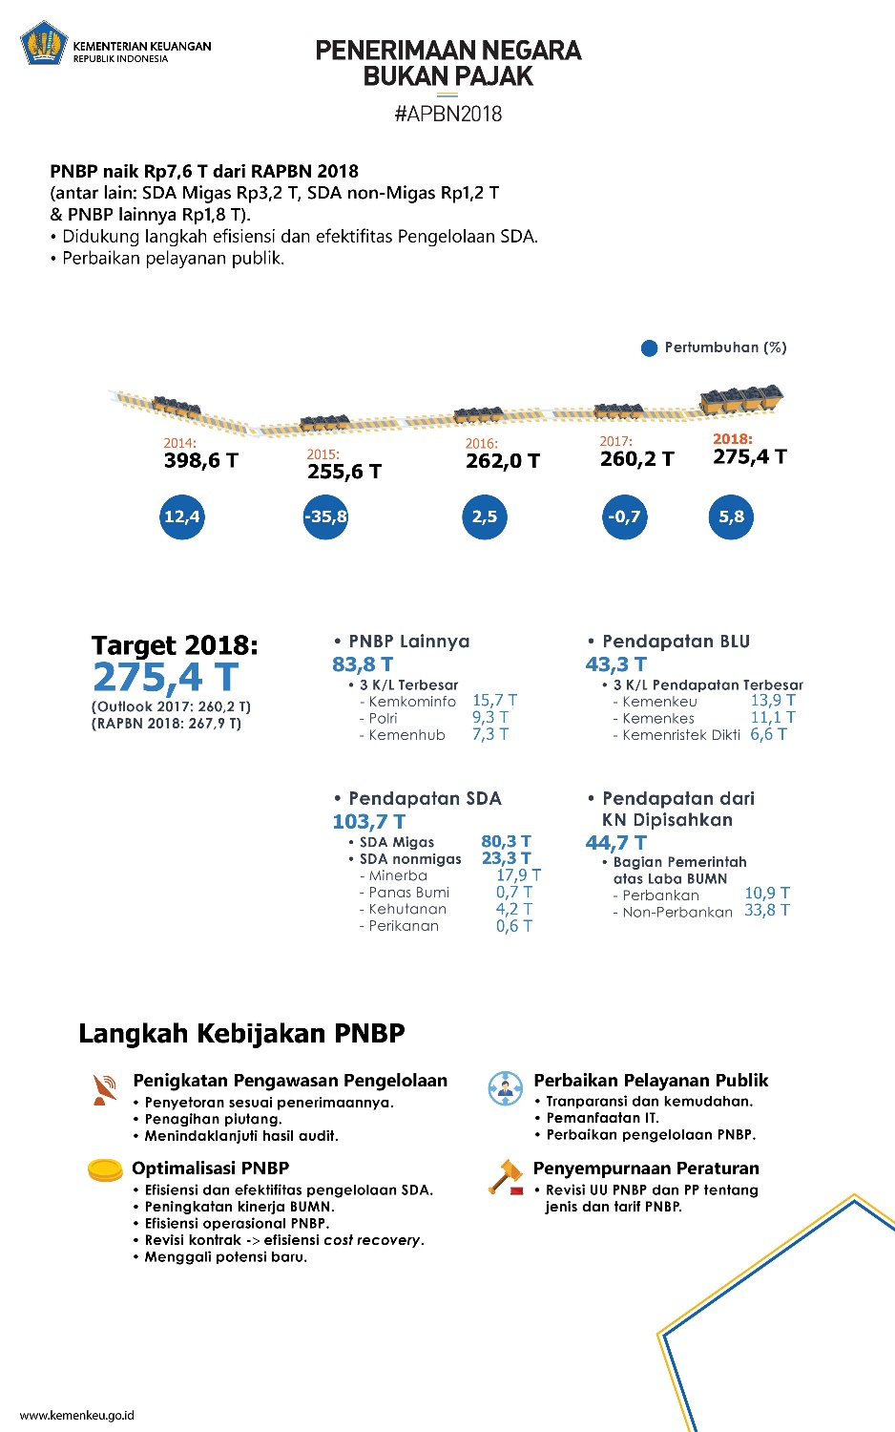

Sedangkan di bidang PNBP, pencapaian target didukung dengan langkah efisiensi dan efektivitas pengelolaan sumber daya alam, peningkatan kinerja BUMN, perbaikan regulasi PNBP serta perbaikan pengelolaan PNBP di Kementerian/Lembaga.

Sumber data : KEMENKUE https://www.kemenkeu.go.id/apbn2018
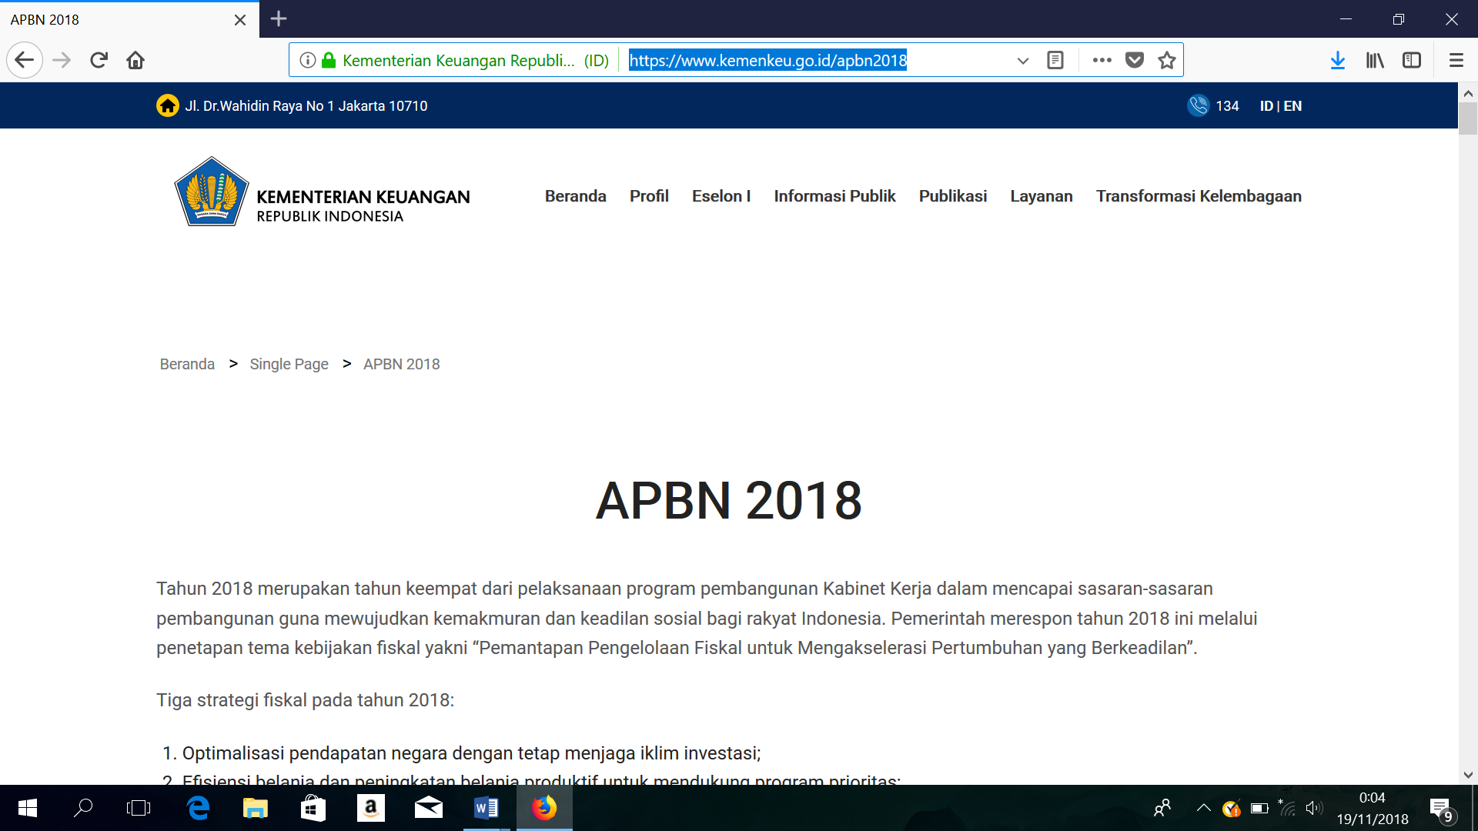

- Informasi Pembayaran Pajak Di Tahun 2018
Kementerian Keuangan (Kemenkeu) melalui Direktorat Jenderal Pajak mencatat penerimaan pajak mencapai Rp 760,57 triliun sampai 20 Agustus 2018. Realisasi ini setara 53,41 persen dari target tahun 2018 sebesar Rp 1.424 triliun.
Direktur Jenderal Pajak Robert Pakpahan menyatakan, jumlah tersebut naik 10,68 persen dari posisi penerimaan 31 Juli 2018. Kemudian bila dibandingkan periode yang sama tahun 2017 angka tersebut juga naik sebesar 15,49 persen.
"Apabila tidak memperhitungkan penerimaan dari program amnesti pajak, maka pertumbuhan tahun 2018 mencapai 17,63 persen," ujarnya dalam konferensi pers di Tanggerang, Kamis (23/8/2018).
Robert mengatakan, secara umum semua jenis pajak utama tercatat tumbuh dengan penyumbang penerimaan terbesar yaitu PPh Badan sebesar 22,24 persen, PPh Pasal 21 sebesar 15,57 persen, kemudian untuk PPN Dalam Negeri tumbuh 9,44 persen dan PPN lmpor tumbuh 26,85 persen.
Berdasarkan jenis industri, penerimaan dari berbagai sektor utama juga menunjukkan pertumbuhan. Di mana industri pengolahan dan perdagangan yang merupakan dua sektor penyumbang penerimaan terbesar tumbuh masing-masing 13,08 persen dan 29,75 persen.
Robert menilai, tren pertumbuhan ini pun memberikan indikasi positif, bahwa DJP akan mampu mencapai outlook realisasi penerimaan pajak 2018 yang diperkirakan sebesar Rp1.351 triliun.
"Realisasi penerimaan hingga akhir tahun 2018 diproyeksikan dapat tumbuh 17.38 persen," kata Robert.
Sementara itu, proyeksi penerimaan pajak tahun 2019 berdasarkan outlok sebesar Rp 1.572,3 triliun dinilai target yang realistis untuk dicapai. Di mana tingkat pertumbuhan mencapai 16,4 persen dari outlook realisasi tahun ini.
"Untuk menjaga tren positif ini Ditjen Pajak akan terus mengoptimalkan Iayanan dan implementasi berbagai program penting. Termasuk pelaksanaan PP 23/2018, pemberian restitusi dipercepat, dan pelaksanaan reformasi perpajakan," pungkas dia.

Reporter: Dwi Aditya Putra
Sumber : Merdeka.com
https://www.liputan6.com/bisnis/read/3625994/penerimaan-pajak-capai-rp-76057-triliun-sampai-20-agustus-2018
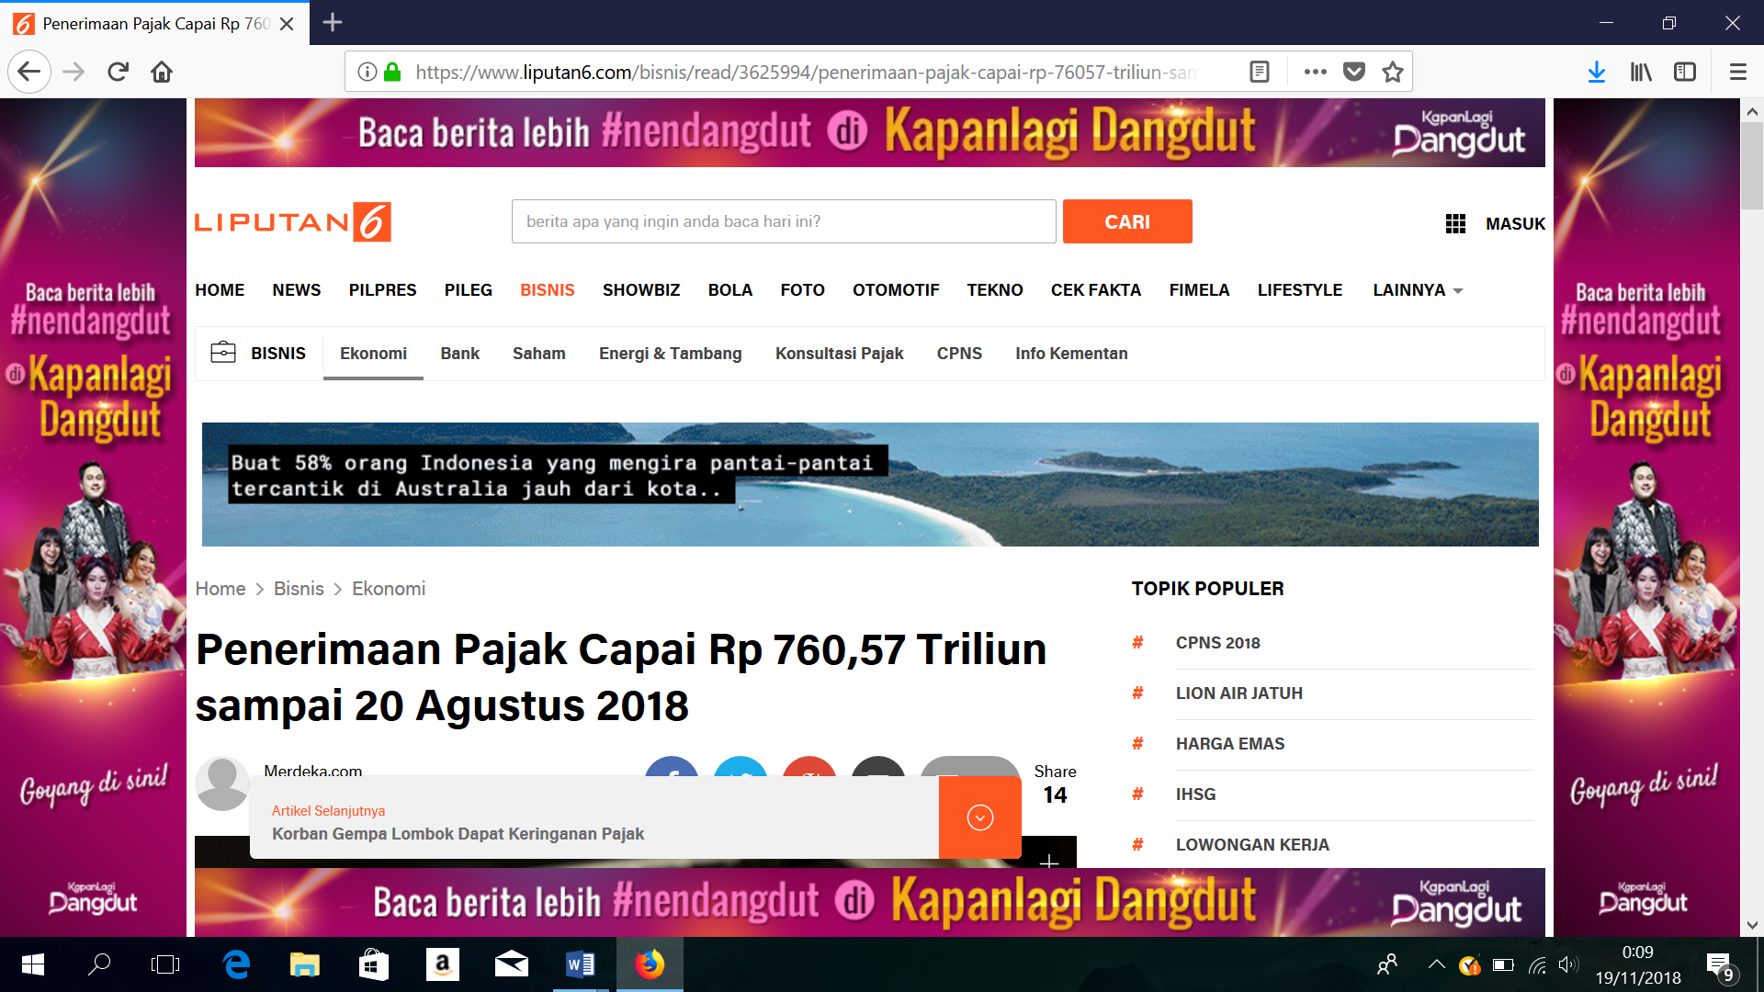
Dari beberapa data dan informasi yang sudah saya kumpulkan, akan di analisis dan di simpulkan mengenai tentang perkiraan metode yang digunakan untuk mengetahui tingkat kepuasan masyarakat terhadap pelayanan kantor pajak yang ada di seluruh daerah se-Indonesia.

- Jurnal

Judul | Analisis Penerapan Data Mining Dalam Mengukur Tingkat Kepuasan Masyarakat Pada Pelayanan Samsat Batam
Penulis Jurnal | Firdaus Hamta
Volume | -
Tahun | -
Latar Belakang | Pelayanan publik merupakan upaya dan kegiatan pemenuhan kebutuhan dasar dari hak-hak sipil masyarakat dan dewasa ini menjadi isu strategis, karena tingkat kualitas kinerja pelayanan publik pada gilirannya akan menentukan citra dari aparatur Negara itu sendiri.  Oleh karena itu, upaya untuk meningkatkan kualitas pelayanan tidak lepas dari upaya untuk mengukur kepuasan pelanggan (masyarakat), yang hasilnya merupakan bahan masukan dan upaya perbaikan dan peningkatan kualitas pelayanan itu sendiri, dan hal ini perlu dilakukan secara periodik dan terus menerus dalam rangka menjaga kepuasan masyarakat.  SAMSAT (Sistem Manunggal Administrasi Satu Atap) merupakan salah satu unit pelayanan publik yang menerapkan konsep pelayanan terpadu (integrated public service), yang merupakan lembaga yang paling pertama menerapkan sistem satu atap di Indonesia. Seiring dengan perkembangan dan hiruk pikuknya reformasi birokrasi saat ini, maka lembaga ini menjadi inisiator dan inovator reformasi pelayanan publik di Indonesia, karena pada perkembangannya model-model pelayanan publik pada dasarnya mengadopsi konsep pelayanan satu atap seperti yang ada di SAMSAT atau yang lebih dikenal pelayanan one stop service.  Palayanan SAMSAT merupakan pelayanan yang unik karena pemangku kebijakan (stakeholder) yang terlibat terdiri dari unsur-unsur yang sangat berbeda yaitu: 1. Kepolisian Daerah (POLDA) yang berwenang untuk registrasi dan identifikasi kendaraan bermotor (fungsi security), 2. Dinas Pendapatan Daerah Provinsi yang berwenang sebagai tax collection atau pemungutan Pajak Kendaraan Bermotor (PKB) dan Balik Nama (BBN), 3. PT. Jasa Raharja yang berwenang sebagai fungsi assurance yakni pemungutan Sumbangan Wajib Dana Kecelakaan Lalu Lintas Jalan (SWDKLLJ). Namun dari hasil pengamatan penulis sampai saat ini dari sekian banyak SAMSAT di Indonesia hanya beberapa SAMSAT yang mampu meraih ISO dan Standard Pelayanan Prima.  Seiring dengan meningkatNya populasi pertambahan penduduk di Batam yang berimbas pada meningkatNya kendaraan bermotor, mendorong pihak SAMSAT BATAM untuk melakukan peningkatan dan pengembangan infrastruktur, perbaikan sistem dan prosedur smaupun menyusun strategi dalam pengembangan pelayanan yang lebih baik. Terlepas dari semua itu, dalam pengamatan penulis menduga masih terjadi permasalahan-permasalahan dalam pelayanan seperti masih adanya pihak pengguna pelayanan (masyarakat) yang merasa kurang mendapat keadilan dalam pelayanan, maraknya pihak ketiga yang berseliwer (hilir mudik) yang tentunya menganggu hak kenyamanan pelayanan bagi masyarakat, adanya kekurang pahaman masyarakat terhadap prosedur pelayanan dan sebagainya.  Penelitian ini untuk mengetahui data dan informasi tentang tingkat kepuasan masyarakat yang diperoleh dari hasil pengukuran secara kuantitatif dan kualitatif atas pendapat masyarakat sebagai penerima pelayanan, sekaligus memberikan informasi harapan dari masyarakat yang terkait fungsi dan tugas SAMSAT Batam.  Dalam penelitian ini menggunakan data mining sebagai metode untuk menganalisis tingkat kepuasan masyarakat, dan data mining diharapkan akan mengekstraksi pengetahuan yang diinginkan dari sebuah basis data, menganalisis, memahami, atau bahkan menggambarkan sehingga dapat diambil suatu kebijakan tentang kualitas pelayanan pada masyarakat. Dan berdasarkan prinsip pelayanan sebagaimana yang ditetapkan dalam keputusan Men.PAN Nomor : 63/Kep/M. PAN/7/2003 yang kemudian dikembangkan menjadi 14 (empat belas) unsur yang relevan sebagai unsur (variabel) yang harus ada sebagai dasar pungukuran kepuasan masyarakat yaitu 1. Presedur 2. Persyaratan, 3. Kejelasan Petugas, 4. Kedisiplinan, 5. Tanggung Jawab, 6. Kemampuan, 7. Kecepatan Pelayanan, 8. Keadilan, 9. Kesopanan dan Keramahan, 10. Kewajaran Biaya, 11. Kesesuaian Biaya, 12. Ketepatan Waktu, 13. Kenyamanan, 14. Keamanan. Variabel pengukuran tersebut akan dilakukan kesimpulan apakah pelayanan SAMSAT sangat memuaskan, memuaskan, kurang memuaskan atau tidak 3  memuaskan, dan untuk seterusNya menginformasikan tingkat kepuasan masyarakat melalui Analisa data mining.
Tujuan | Sejalan dengan perumusan diatas, maka penelitian ini disamping bermaksud untuk memenuhi salah satu kewajiban ilmiah sebagai Dosen Tetap di Universitas Riau Kepulauan (UNRIKA) Batam, juga bertujuan untuk mengetahui tingkat kepuasan masyarakat pada pelayanan SAMSAT Batam dengan basis data mining.
Metodologi | Metode yang digunakan dalam penelitian ini adalah in-depth interview.
Hasil | Dari hasil analisis data mining dengan menunjukkan tingkat kepuasan masyarakat pada pelayanan SAMSAT Batam sebesar 94.04 %, dengan validitas hasil penelitian 79.6%. Dan penerapan data mining menunjukkan bahwa variabel Tanggung Jawab dan Keamanan memiliki persentase tertinggi dalam memberikan kepuasan masyarakat dengan tingkat nilai 96%, dan Kedisiplinan diposisi terendah dari variabel lainnya yakni 92%.

Judul | Penerapan Data Mining Untuk Mengukur Tingkat Kepuasan Siswa Terhadap Pelayanan Di Bimbingan Belajar Al-Misbah Dengan Menggunakan Metode K-Means
Penulis Jurnal | Jufri Halim
Volume | Vol. 16
Tahun | No. 1, Januari 2017
Latar Belakang | Kepuasan siswa merupakan suatu sikap positif siswa terhadap pelayanan yang disediakan oleh bimbingan belajar, karena adanya kesesuaian antara apa yang diharapkan dan dibutuhkan dengan kenyataan yang diterimanya. Karena tingkat kepuasan siswa menjadi prioritas utama di bimbingan belajar Al-Misbah. Ternyata mengukur tingkat kepuasan siswa dapat dilakukan dengan menggunakan bidang ilmu data mining.  Data Mining merupakan kegiatan yang meliputi pengumpulan, pemakaian data historis untuk menemukan keteraturan, pola dan hubungan dalam set data berukuran besar. Dengan menggunaan metode cluster Algoritma K-Means kita dapat mengelompokkan data yang ada. Algoritma K-Means merupakan salah satu Metode clustering. Algoritma ini yaitu untuk membagi data menjadi beberapa kelompok. Dalam masalah yang ada dirancanglah sebuah perangkat lunak berbasis Desktop yang diharapkan menjadi solusi pemecahan masalah.  Desktop merupakan sebuah lingkungan komputasi numerical dan bahasa pemrograman komputer. Perangkat lunak yang diangkat mengadopsi algoritma K-Means. Dalam konsep perancangan yang dilakukan pada kasus ini yang diharapkan dapat menyelesaikan serta memberikan solusi terbaik setelah menggunakan program tersebut.
Tujuan | Untuk Mengukur Tingkat Kepuasan Siswa Terhadap Pelayanan Di Bimbingan Belajar Al-Misbah.
Metodologi | Metode yang digunakan dalam penelitian ini adalah in-depth interview.
Hasil | Dari hasil analisis data mining dengan menunjukkan tingkat kepuasan siswa terhadap pelayanan di bimbingan belajar Al-Misbah sebesar 94.04 %, dengan validitas hasil penelitian 79.6%. Dan penerapan data mining menunjukkan bahwa variabel Tanggung Jawab dan Keamanan memiliki persentase tertinggi dalam memberikan kepuasan siswa dengan tingkat nilai 96%.

Judul | Implementasi Data Mining Menggunakan Model Svm Untuk Prediksi Kepuasan Pengunjung Taman Tabebuya
Penulis Jurnal | Agus Darmawan1, Nunu Kustian2, Wanti Rahayu3
Volume | Vol. 2
Tahun | No. 3 April 2018
Latar Belakang | Mengunjungi taman kota di tengah penatnya hidup di Jakarta sungguh merupakan suatu kenikmatan sendiri. Abstrak Di taman tersebut kita dapat menghirup oksigen dengan bebas tidak ada batasnya secara gratis tanpa harus membayar, karena pastinya di taman kota terdapat banyak pepohonan yang rindang dan ruput hijau menyejukan pemadangan kita. Sebab Akibat dari terlalu banyaknya menghirup oksigen (O2) secara alami di udara yang bersih akan meningkatkan kebugaran tubuh serta menyehatkan jasmani dan rohani. Berikut ini ada tiga taman jakarta selatan yang dianjurkan untuk dikunjungi karena cukup bagus untuk melakukan olahraga pagi terutama di hari Sabtu dan Minggu pagi, yakni Taman Kahfi (Tabebuya), Taman Spathodea, dan Taman Dadap. Dilihat dan diperhatikan diantara 3 taman tersebut.  Tabebuya taman yang tergolong lebih sepi dari 2 taman lainnya.  Data mining adalah suatu proses menemukan hubungan yang berarti, pola, dan kecenderungan dengan memeriksa dalam sekumpulan besar data yang tersimpan dalam pemyimpanan dengan menggunakan teknik pengenalan pola seperti teknik statistik dan matematika [2].  Pengekstrakan informasi data dilakukan berdasarkan klasifikasi metode data mining yang akan digunakan. Ada beberapa metode serta algoritma- algoritma data mining yang dimanfaatkan untuk mengekstrak informasi data antara lain: metode asosiasi, metode clustering, metode klasifikasi , metode prediksi, dan metode estimasi.  Model algoritma SVM adalah salah satu algoritma dari metode klasifikasi yang dapat menghasilkan proses pembelajaran dalam suatu masalah klasifikasi diterjemahkan sebagai upaya mencari garis (hyperlane) untuk memisahkan dari kedua kelompok tersebut.  Untuk mengetahui bagaimana suatu pengolah taman memberikan kualitas jasa yang sesuai dengan apa yang diharapkan oleh pengunjung, perlu dilakukannya evaluasi terhadap kepuasan pengunjung apakah puas atau tidak puas dengan fasilitas taman yang diberikan.
Tujuan | Menganalisa dan menerapkan algoritma SVM untuk sistem prediksi kepuasan pengunjung Taman Tabebuya yang diharapkan mampu meningkatkan pengunjung taman Tabebuya.
Metodologi | Metode yang digunakan dalam penelitian ini adalah kuisioner.
Hasil | Dalam penelitian ini dilakukan pembuatan model baru yang diusulkan dengan metode SVM yang dilakukan pada Pengunjung taman Tabebuya. Untuk menghasilkan nilai yang paling akurat, maka digunakan cross validation pada tahap pengujian. Untuk eksperimen pada model dievaluasi dan divalidasi dengan confusion Matrix dan AUC(Area Under Curve) dengan ROC (Receiver Operating Characteristic). Berdasarkan hasil evaluasi dan validasi dapat dikesimpulan bahwa, algoritma SVM memiliki akurasi dan performa secara rata-rata yaitu sebesar 86,00% dan nilai AUC(Area Under Curve) sebesar 0.947.

Judul | Analisis Data Mining Tingkat Kepuasan Layanan Publik di Lingkungan Pemko Pekanbaru dengan Menggunakan Regresion Analysis General Linear Model
Penulis Jurnal | Warnia Nengsih
Volume | -
Tahun | -
Latar Belakang | Dalam rangka mewujudkan tata kelola yang baik (good governance) di lingkungan pemerintah, ranah pelayanan publik menjadi sebuah isu dasar yang harus menjadi fokus dalam birokrasi pemerintahan. Masyarakat akan menilai seperti apakah keberhasilan manajemen sebuah birokrasi. Salah satu indikator ukur keberhasilan itu adalah kualitas pelayanannya. Pelayanan public pada birokrasi Indonesia seringkali menjadi sorotan. Hal tersebut dipicu dengan semakin banyaknya keluhan masyarakat pada saat berurusan dengan birokrasi pemerintahan sehingga jika dibiarkan akan berdampak buruk terhadap citra pemerintah.  Secara fungsionalitas pemerintah berkewajiban untuk memenuhi dan melayani kebutuhan masyarakat, sehingga peningkatan kualitas pelayanan ini harus menjadi sebuah agenda rutin dan berkelanjutan baik untuk pemerintah pusat maupun daerah. Reformasi birokrasi sudah menjadi agenda utama sesuai dengan visi misi nasional untuk  menciptakan good governance dan untuk mencapai service excellence pada biro pemerintahan. Hal ini didukung dengan keluarnya regulasi mengenai pelayanan publik antara lain keputusan KEPMENPAN No. 63/2003 tentang Pedoman Penyelenggaraan Pelayanan, KEPMENPAN No.25/2004 tentang Indeks Kepuasan Masyarakat, KEPMENPAN No.26/2004 tentang transparansi dan akuntabilitas Pelayanan. Pemerintah Kota Pekanbaru saat ini terus berbenah memperbaiki dan meningkatkan kualitas pelayanan terutama pada dinas-dinas yang berhubungan dengan Unit Pelayanan Teknis . Untuk menunjang hal tersebut perlu dilakukan pengukuran indikator tingkat kepuasan masyarakat dalam menemukan akar yang menjadi penyebab baik atau lemahnya pelayanan publik. Penentukan indicator kepuasan tingkat pelayanan yang paling berpengaruh, sehingga pemerintah dapat mempertahankan indicator kepuasan tersebut, adapun indikator survei tersebut berupa variabel kemudahan prosedur pelayanan, kelengkapan informasi, pelayanan dan penjelasan, kedisiplinan petugas, pertanggung jawaban petugas, kemampuan petugas, ketepatan waktu pelayanan, kedisiplinan dalam antrian, kesopanan dan keramahan petugas, kewajaran biaya, kesesuaian biaya dan ketepatan waktu pelayanan, kenyamanan lingkungan dan keamanan pelayanan, kesesuaian prosedur.  Dalam peningkatan kualitas pelayanan, diprioritaskan pada unsur yang mempunyai nilai paling rendah, sedangkan unsur yang mempunyai nilai cukup tinggi harus tetap dipertahankan.
Tujuan | Akan dijadikan suatu acuan untuk melihat sistem pelayanan, dan secara rinci dapat dijadikan suatu pedoman perbaikan kinerja terkait peningkatan pelayanan publik di lingkungan Pemerintah Kota Pekanbaru.
Metodologi | Metode yang digunakan dalam penelitian ini adalah in-depth interview.
Hasil | - Data mentah berasal dari hasil survey masyarakat yang pernah berurusan dengan pelayanan publik yang tersebar dalam lingkup pemerintah kota Pekanbaru. Terdapat 15 Unit Pelayanan Teknis yang dijadikan sebagai objek survei.  - Rata-rata tingkat kepuasan masyarakat terhadap pelayanan publik di lingkungan Pemko Pekanbaru berada pada range 2.68 dari skala 4.  - Untuk indikator variabel yang paling berpengaruh yang menentukan tingkat kepuasan masyarakat dari pelayanan publik di lingkup pemko Pekanbaru dari variabel x1-x15 adalah variabel x1 (prosedur pelayanan). Hal itu terlihat dari gain value comparisons.

Judul | Perbandingan 3 Metode Data Mining Dalam Pencarian Pengetahuan Kualitas Pelayanan Kesehatan Bagi Pasien Bpjs
Penulis Jurnal | Tiwik Hanif Zakkiyah
Volume | -
Tahun | -
Latar Belakang | BPJS kesehatan merupakan Penyelenggara Jaminan Kesehatan Sosial yang dibentuk pemerintah untuk memberikan Jaminan Kesehatan kepada penduduk Indonesia. Badan Penyelenggara Jaminan Sosial atau BPJS merupakan lembaga yang dibentuk pemerintah untuk menyelenggarakan program jaminan 2okum2 di Indonesia berdasarkan undang-undang Nomor 40 Tahun 2004 dan undang-undang Nomor 24 Tahun 2011 menjelaskan bahwa BPJS merupakan badan 2okum nirlaba. Program BPJS Kesehatan 2014 mulai berlaku pada tanggal 1 Januari 2014.  Kebanyakan warga yang kurang mampu terkadang dikesampingkan saat berobat di suatu instansi layanan kesehatan karena tidak adanya biaya. Dengan adanya BPJS Kesehatan diharapkan dapat menyelesaikan permasalahan pelayanan kesehatan di Indonesia. Melihat pengaruh BPJS terhadap pelayanan kesehatan di suatu instansi kesehatan seperti Rumah Sakit, Puskesmas maupun Klinik diharapkan penduduk yang telah terdaftar dalam program BPJS dapat memperoleh pelayanan kesehatan sesuai dengan visi dan misi dari BPJS itu sendiri. Untuk mendapatkan nilai kualitas pelayanan kesehatan “Sangat Baik” maka sebuah Rumah Sakit harus meningkatkan aspek kehandalan, daya tanggap, jaminan, perhatian dan bukti fisik (Widyasih dkk. 2014).  Pelayanan kesehatan BPJS diharapkan mampu untuk menyelasaikan permasalahan yang ada, seperti kemudahan dalam pengurusan BPJS dan administrasi di instansi kesehatan. Peserta yang terdaftar dalam program BPJS akan mendapatkan pelayanan yang sama di semua instansi kesehatan tanpa adanya perbedaan. 3  Dalam penelitian ini akan dilakukan proses data mining untuk mengetahui kualitas pelayanan kesehatan bagi pasien BPJS di Kota Surakarta. Data mining merupakan ekstraksi dari informasi yang tersembunyi pada sebuah database yang besar, hal ini membantu sebuah organisasi fokus pada informasi yang paling penting dari gudang data mereka (Desphande dan Thakare, 2010). Metode yang akan digunakan yaitu metode naive bayes, decision tree algoritma index gini dan rule induction. Naive bayes adalah algoritma klasifikasi sederhana yang menghitung probabilitas dengan perhitungan frekuensi dan kombinasi nilai-nilai dalam sebuah data (Patil dan Sherekar, 2013). Index gini dipilih sebagai pengukuran split karena memiliki operasi matematis yang lebih mudah (Mandyartha, 2015). Metode rule induction digunakan untuk mencari sekumpulan item yang sering muncul secara bersamaan (Octhario, 2013). 3 metode tersebut kemudian akan dibandingkan untuk mengetahui metode yang paling akurat dilihat dari nilai dari accuracy, precision dan recall.
Tujuan | Untuk mengetahui kualitas pelayanan kesehatan bagi pasien BPJS di Kota Surakarta.
Metodologi | Metode yang digunakan dalam penelitian ini adalah in-depth interview.
Hasil | Berdasarkan penjelasan dan hasil analisa, maka penulis dapat menarik kesimpulan bahwa:  - Hasil penelitian menunjukkan bahwa hasil prediksi naive bayes memiliki nilai accuracy 47.6%, precision 46.89%, recall 43.10%. Hasil index gini menunjukkan nilai accuracy 52%, precision 51.58%, recall 49.49%. Hasil rule induction menunjukkan nilai accuracy 53%, precision 52.90%, recall 46.13%. dilihat dari nilai accuracy dan precision metode rule induction lebih baik digunakan dalam penelitian kali ini karena nilainya lebih tinggi dari metode lain. Namun jika dilihat dari nilai recall metode decision tree lebih baik dari metode yang lain.  - Kualitas pelayanan kesehatan bagi pengguna BPJS di Kota Surakarta kurang baik. Hasil ini dapat dilihat dari 301 responden pengguna BPJS, ada 145 yang menyatakan kualitas pelayanan kesehatan “baik” dan 156 yang menyatakan “tidak baik”. Sedangkan dari 299 responden non BPJS, ada 152 yang menyatakan kualitas pelayanan kesehatan “baik” dan 147 yang menyatakan “tidak baik”.

- Analisis Jurnal

Jadi dari beberapa jurnal yang sudah saya baca mengenai tentang cara mengukur tingkat kepuasan suatu pelayanan terhadap sebuah instansi maupun pemerintahan dapat dilakukan dengan beberapa cara atau metode yakni, seperti : Metode K-Means, Model Svm, Regresion Analysis General Linear Model dan Metode 3 perbandingan.

Menurut saya semua metode tersebut sangat efektif dan efisien, apalagi penggunaannya untuk mengukur tingkat kepuasan pelayanan di sebuah kantor pajak, di seluruh Indonesia. Hal ini dilakukan agar pemerintah di seluruh daerah se-Indonesia dapat mengetahui tingkat kepuasan masyarakat terhadap pelayanan pajak di daerahnya masing-masing serta dapat menyiapkan planning-planning yang nantinya akan digunakan dalam meningkatkan pelayanan dalam pembayaran pajak.

